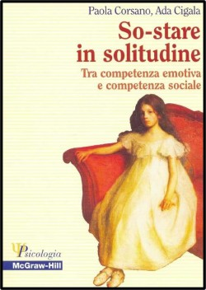 | So-stare in solitudine  Tra competenza emotiva  e competenza sociale  Saranno presenti le Autrici  Prof.ssa Paola CORSANO  Prof.ssa Ada CIGALA  | Università di Parma  Coordina Prof.ssa Paola NICOLINI  | Università di Macerata

Saranno trattati i risultati delle ricerche condotte dalle autrici sui temi legati al significato evolutivo del comportamento solitario in relazione all'acquisizione delle competenze sociali ed emotive dei bambini.
Ne emerge una nuova modalità di classificare i bambini "solitari" e una correlazione positiva tra alcuni tipi di comportamento solitario e le capacità socio-relazionali ed emotive, dato che consente di affermare come lo stare soli possa avere un valore evolutivo nello sviluppo del bambino.

Gli interessati sono invitati a partecipare

